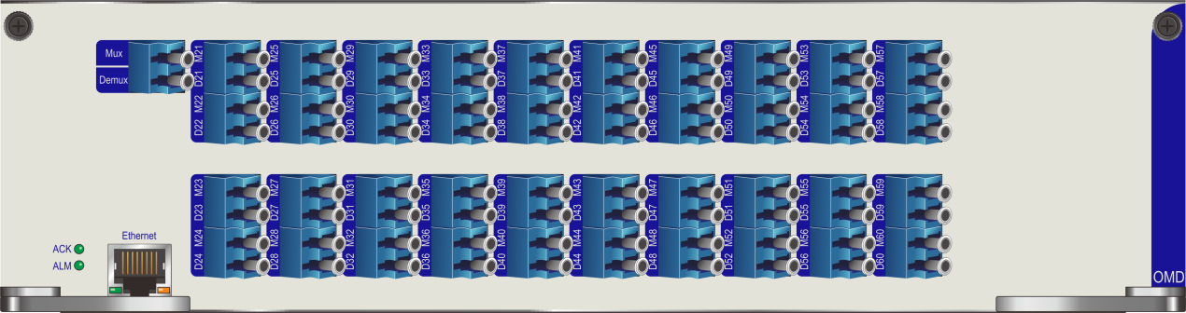

OMD40D

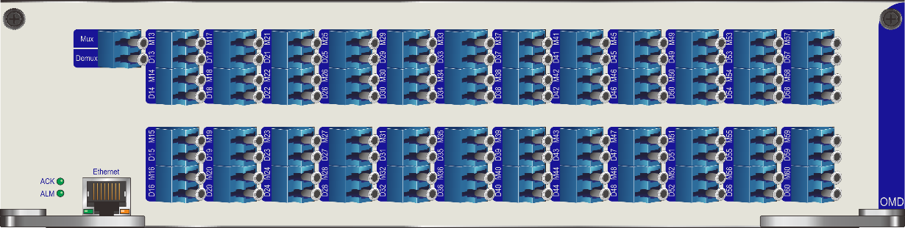

OMD48D

**40波/48波OMD版卡**

**产品概述**

OMD40D/OM48D板卡基于OSP平台开发，主要用于DWDM波分系统中，完成40/48个光波长的复用和解复用功能。可用于OTM站点，对光波长进行复用/解复用，支持40/48波DWDM波分传输。板卡为长卡板卡，占用四个长槽位，适用于OSP2100机箱。在合波端内置VOA和功率监控单元，可以调整各通道合波功率，监测合波信道功率值，实现光纤中各通道入纤功率的平坦或者预均衡，特别适合长距离传输。可以支持网管识别和管理。

**产品特性**

* 集成度高，支持40/48波复用和解复用功能
* 数据透明传输，插入损耗小
* 每信道独立集成VOA，衰减范围最大可到22dB
* 可以监控各信道入纤功率
* 适合长距离DWDM传输系统

**产品规格**

|  |  |  |
| --- | --- | --- |
| **参数** | **指标** | **备注** |
| 通道范围 | C13 ~ C60 |  |
| VMUX 插损 | ≤7.8dB | 衰减为0dB时 |
| DEMUX 插损 | ≤6.8dB |  |
| Ripple | ≤0.75 dB |  |
| 插损一致性 | ≤1.2dB | 衰减为0dB时 |
| 相邻通道隔离度 | ≥25 dB | 衰减为0dB时 |
| 非相邻通道隔离度 | ≥30 dB | 衰减为0dB时 |
| 串扰度 | ≥22dB | 衰减为0dB时 |
| VOA衰减范围 | 0 ~ 22 dB |  |
| 板卡宽度 | 1长槽位 |  |
| 最大功耗 | 10W |  |
| 光口类型 | LC/UPC |  |